
《企业级应用开发》考查文档

题目：基于SSM的湘西汽车租赁管理系统的设计与实践
姓 名： 张智峰
学 号： 2200139960
院 系： 计算机与人功智能
班 级： 22级专升本班
指导教师： 蒋启明 教授
起止日期： 2023.05—2023.06

2023年6月

基于SSM的湘西汽车租赁管理系统的设计与实践

目 录
序号 名称 页码
1、系统的注册功能截图 1
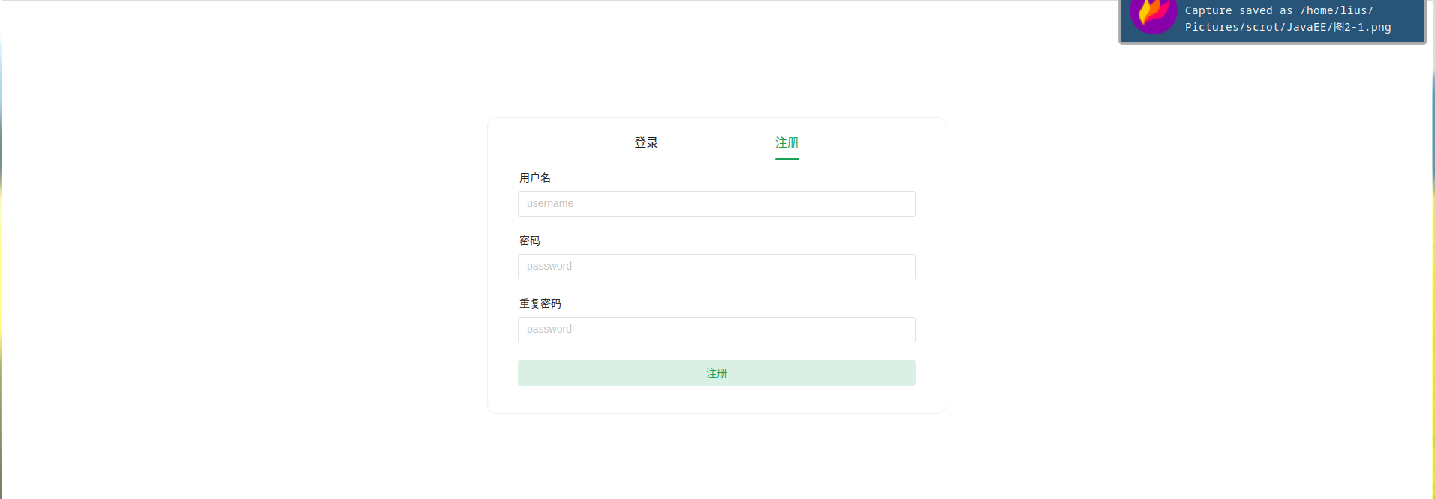
2、系统的登录功能截图 2

3、用户角色分类功能截图 3
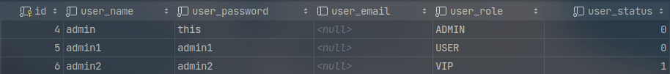
4、管理员对用户的查询功能截图 4
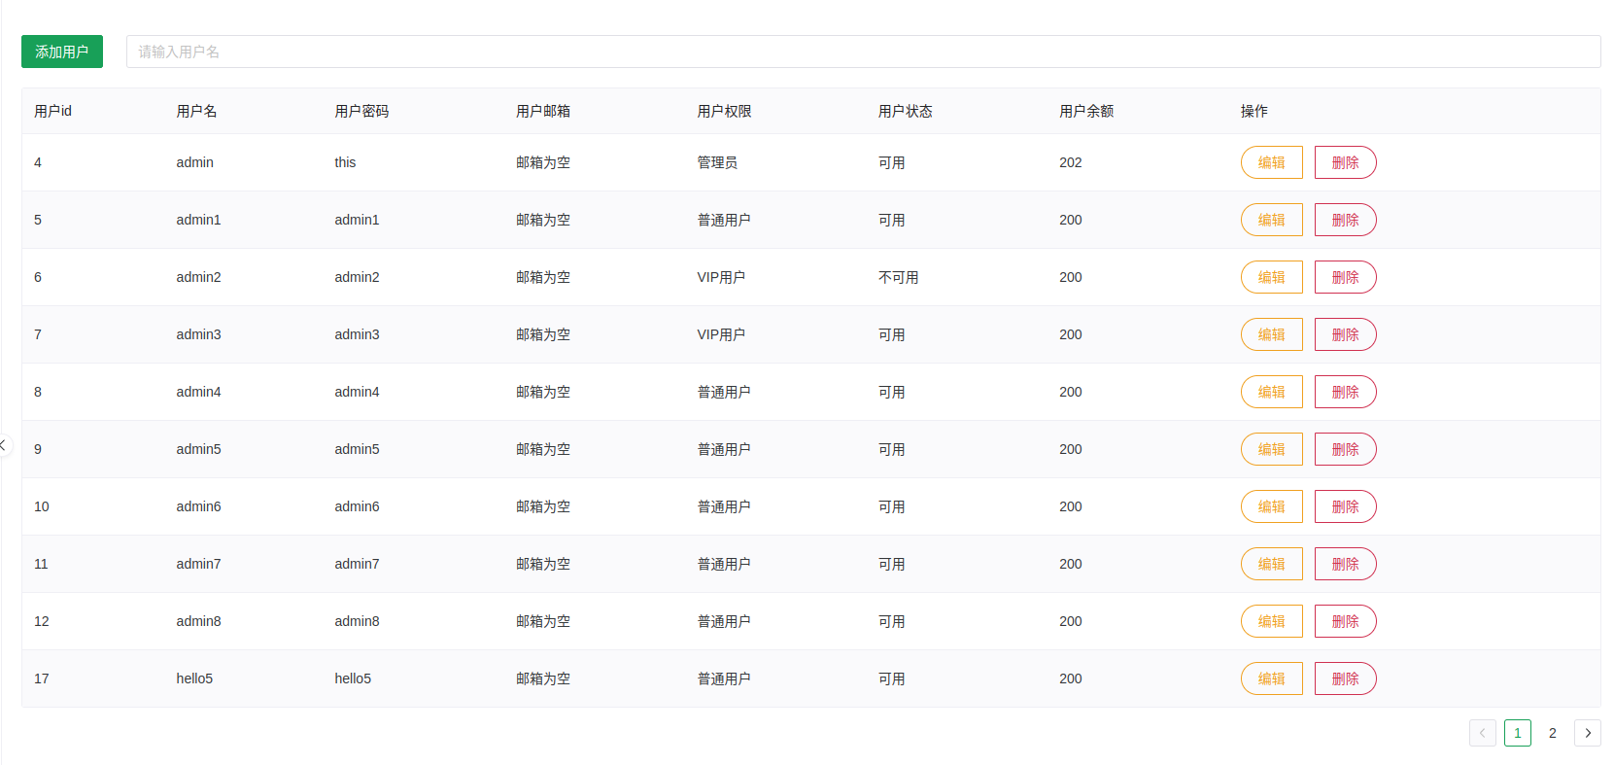
5、管理员对用户的修改功能截图 5
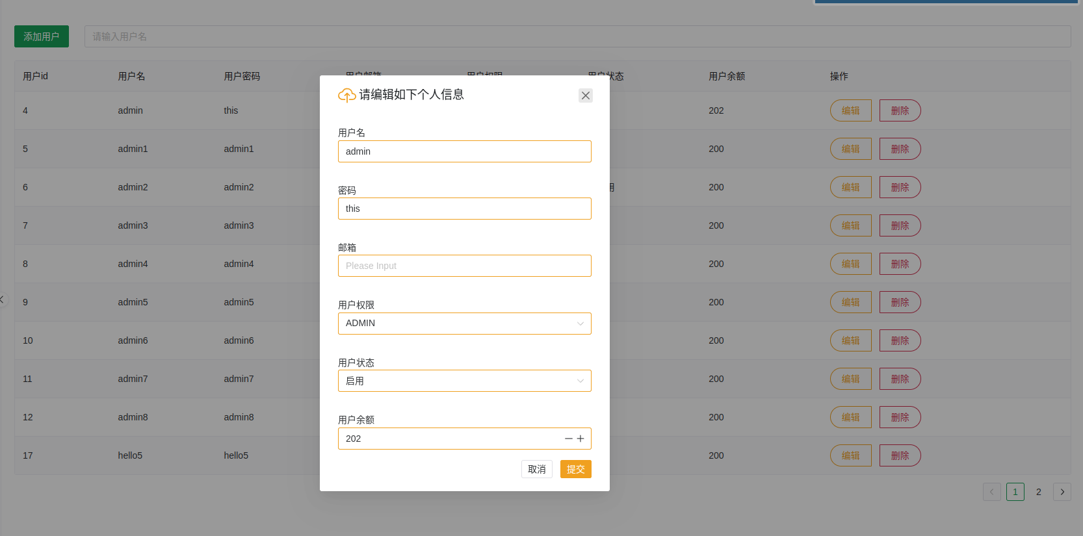
6、管理员对用户的删除功能截图 6
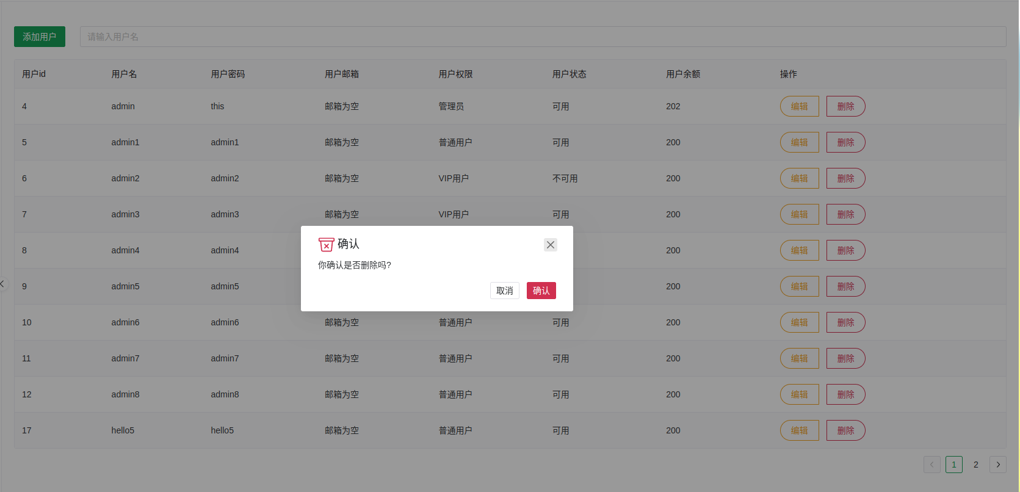
7、管理员对用户的添加功能截图 7
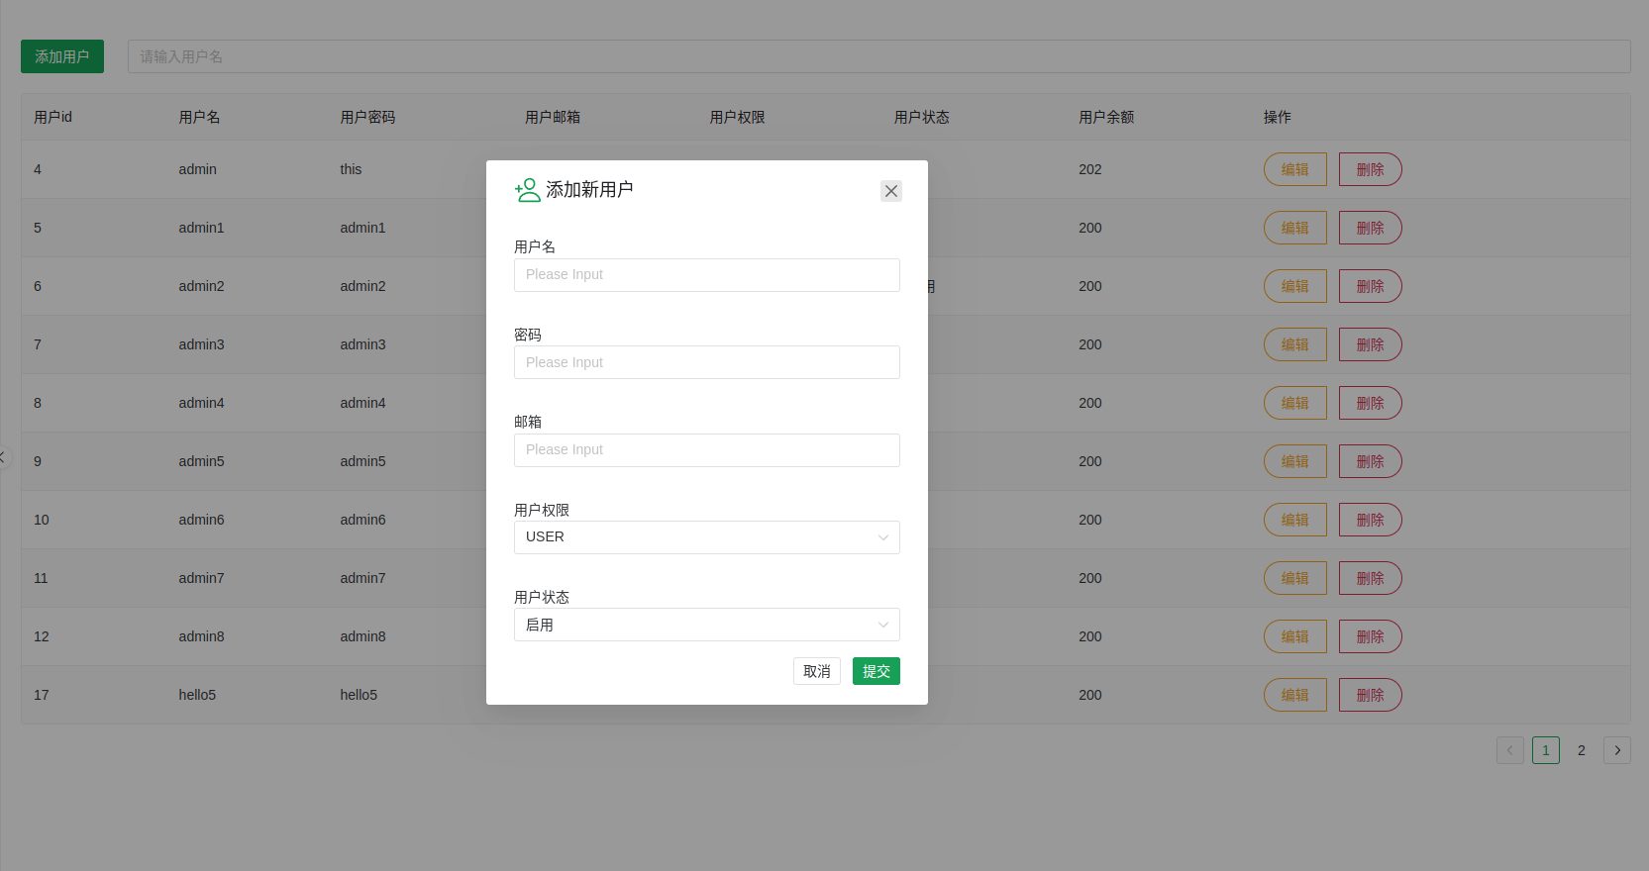
8、用户升级VIP功能截图 8
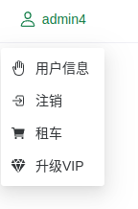

9、VIP客户发布信息功能截图 9

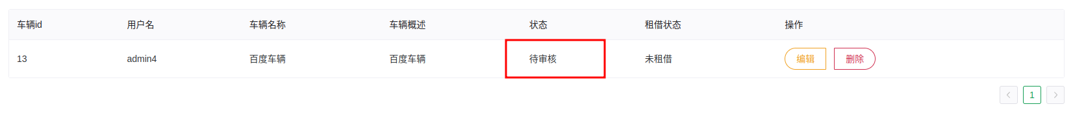
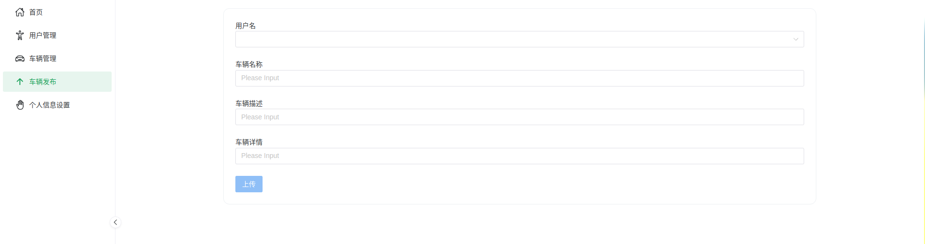
10系统管理员具有对发布信息的审批和撤消功能截图 10
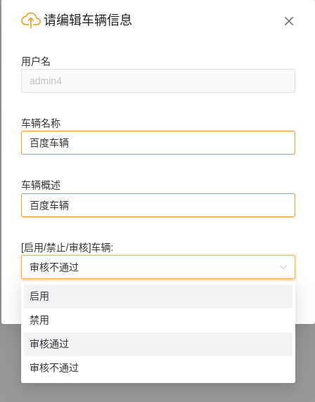

11、普通客户具有对汽车租凭信息的查询功能截图 11
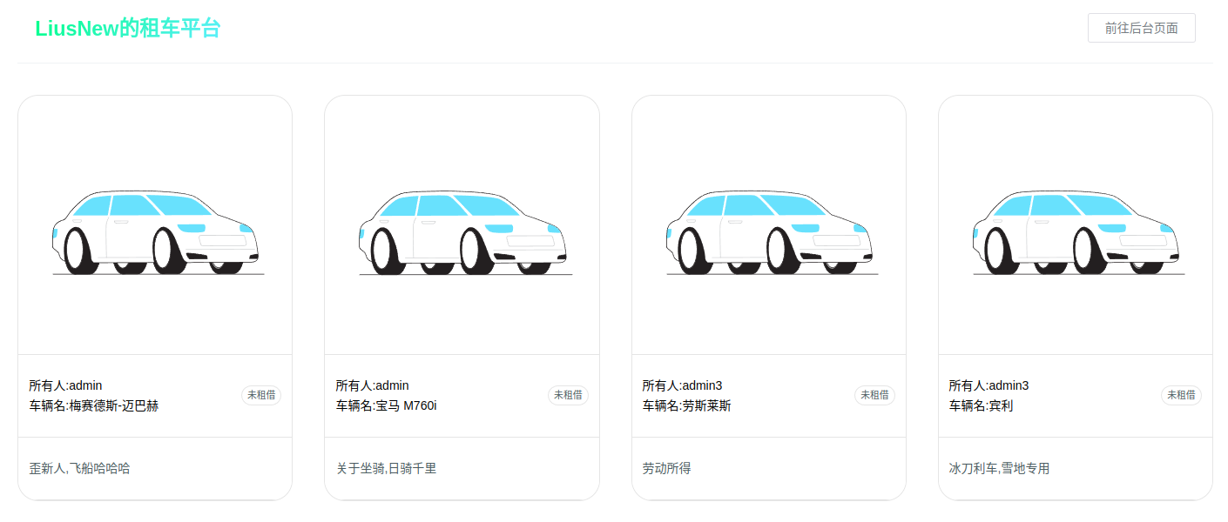

10、**********功能截图 10
10、**********功能截图 10
10、**********功能截图 10
10、**********功能截图 10
10、**********功能截图 10

